Mémento à remplir pour se poser les bonnes questions

CREER LE SITE WEB
DE SON ASSOCIATION

1. Pourquoi un site internet ?
2. Quelles sont mes ressources ?
3. Quel design et quel contenu ?
4. Quelle solution utiliser ?
5. Boite à outils & bonus

Guide réalisé par AlternaWeb.org

1. Pourquoi un site internet ?

La première étape consiste à se demander à quoi va servir votre site internet.

Quel est l’objectif de mon site ? A quoi va-t-il nous servir ?
Par exemple : présenter l’association, faire connaitre et attirer du monde à ses activités, communiquer avec ses membres, accroitre sa notoriété, attirer des membres/clients, récolter des dons ou des subventions.

A qui s’adressera-t-il ? Quel intérêt pour les internautes qui vont le visiter ? Comment les internautes vont-ils découvrir le site ?
Est-il destiné aux membres ? Aux parties prenantes, partenaires et pouvoirs publics ? Aux (futurs) utilisateurs de vos services ? Les internautes connaissent-ils déjà l’association ou pas encore ?

2. Quelles sont mes ressources ?

Il s’agit ensuite d’identifier les ressources disponibles pour choisir une solution adaptée aux besoins actuels et futurs de votre association.

De quelles compétences disposons-nous dans l’équipe ?
Aucune connaissance en informatique ? A l’aise avec les outils grands publics comme Word, emails, Facebook ? Ou peut-être avez-vous un graphiste ou un informaticien ?

Quel est le timing ? Quel temps disponible pour le construire et pour le mettre à jour ?

Quel est mon budget ?
Le budget d’un site peut varier de 30€ à plus de 10.000€ pour des sites e-commerces personnalisés. Vous trouverez des ordres de grandeur de budget en fonction des solutions choisies dans la section 4.

3. Quel design et quel contenu ?

Rentrons dans le vif du sujet du site : fonctionnalités, contenu, menu et design !

De quelles fonctionnalités avez-vous besoin ?
Cochez ce qui vous semble pertinent pour votre association

Blog / news / actualités Calendrier

Administration pour gérer et éditer le site Newsletter

Formulaires (de contact, d’inscription) Statistiques (Google Analytics)

Liens vers réseaux sociaux Diaporama sur la page d’accueil

Protection de contenu par mot de passe Boutique en ligne

Constructeur de page Galerie photo

Dons en ligne

Quel contenu avez-vous déjà à disposition ?
Soit tout ce que vous ne devrez pas écrire à nouveau. Pensez aux photos, flyers, fiche de présentation, etc. que vous pourrez réutiliser.

Quel sera le menu de votre site ? Quelles pages aller vous créer ? Un pied de page ?
Pensez à l’arborescence de votre site en construisant le menu. Réfléchissez aux pages que vous aller créer et pensez comment les internautes vont naviguer. Choisissez un menu à 1 ou 2 niveaux. Réfléchissez aussi si vous souhaiter intégrer un pied de page avec des infos qui sont alors visibles sur toutes les pages (comme l’adresse ou un Facebook Liker par exemple).

Comment sera le design de votre site ?
Avez-vous déjà un logo, des couleurs ou une charte graphique ? Souhaitez-vous un design sur mesure ou bien pouvez choisir un thème/design parmi une galerie de thèmes existants ? Identifiez ici votre univers graphique.

Quelle sera l’adresse de votre site ?
Souhaitez-vous un nom de domaine propre comme www.monassociation.com ? Si oui, vérifiez s’il est disponible (sur notre site par exemple). Si vous optez pour une solution plus économique, vous pouvez avoir une adresse du type asso.alternaweb.org/monassociation.

4. Quelle solution choisir ?

Vous avez fait l’inventaire de vos besoins et il va désormais falloir choisir une solution technique pour créer votre site. On peut distinguer 3 types de solutions : coder son site soi-même, utiliser un logiciel en ligne de création de site ou bien passer par une agence. Vous l’aurez compris, la solution dépend de vos ressources et des objectifs de votre site. Voici un tableau synthétique qui présente les avantages et inconvénients de chaque solution.

 | Coder soi-même | Logiciel de  création de site | Agence
Prix | 30€ - 80€ | 50€ - 250€ | 1500€ - 10.000€
Hébergement, mises à jour et maintenance | A faire soi-même | Automatique / inclus | Facturé par l’agence
Autonomie pour modifier son site | Grande autonomie (tant que le codeur est dans l’association) | Grande autonomie | Peu d’autonomie
Facilité | Difficile  (Compétences en programmation requises) | Facile  (Aucune compétence technique nécessaire) | Très facile
Design | Sur mesure ou choix parmi une galerie | Choix parmi une galerie | Sur mesure
Temps | 2 mois | 1 semaine | 1 mois
Qualité | Dépend du codeur ;-) | Très bonne | Excellente
Mise en place | Trouver un codeur | Essai gratuit en ligne | Rendez-vous avec des agences

5. Boite à outils & Bonus

Voici 3 outils pratiques qui vous seront bien utiles lors de la création de votre site.

Les banques d’images et d’icones
Le saviez-vous ?

Ce guide a été créé par AlternaWeb, un projet associatif qui permet de créer le site web de son association facilement et en toute autonomie avec un logiciel conçu pour le secteur associatif.

Surfez sur notre site pour créer votre site en 1 clic et gratuitement. Nos abonnements tout compris varient de 0€ à 149€/an.

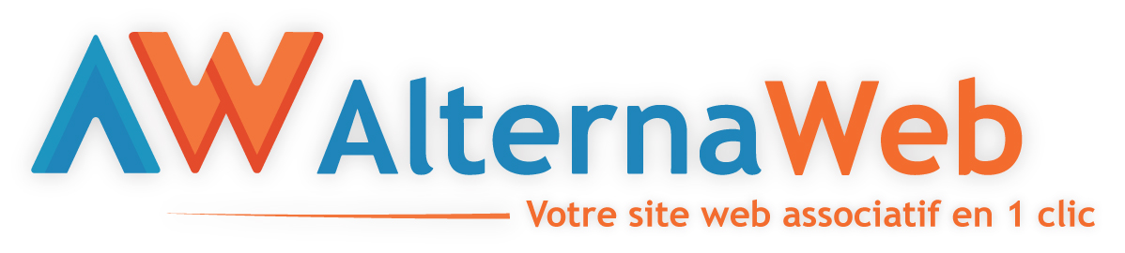

Rien de tel que de belles images et icones pour rendre votre site
attractif. Découvrez 1 million d’images gratuites et libres de droit
sur Pixabay, ou encore des icones de tous types sur The Noun
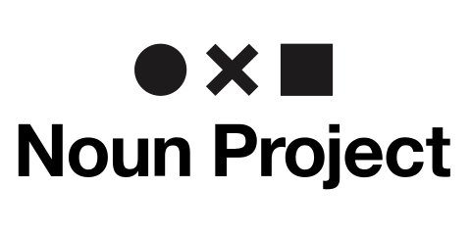Project.

Palette de couleurs

Les palettes de couleurs vous permettent de choisir des couleurs
qui vont bien ensemble. Vous avez par exemple un logo bleu et
vous il vous faut une couleur complémentaire ? La palette vous
proposera des couleurs appropriées !
- Palette adobe : https://color.adobe.com
- Paletton : http://paletton.com

Modules de dons avec Paypal et Dono

Paypal (France et Belgique) et Dono (Belgique uniquement) proposent
des modules de dons que vous pouvez très facilement intégrer sur votre site. Découvrez ces solutions :
- Paypal : https://www.paypal.com/fr/webapps/mpp/charity
- Dono : https://www.dono.be/faq/online-giften-kost

Aussi appelé carrousel d’images, slider ou slideshow, soit un cadre avec des images qui défilent. On retrouve souvent ces diaporamas comme premier élément sur la page d’accueil des sites.
Le constructeur de page est un outil intuitif pour faire de belles mises en page sans connaissance en informatique. L’autre solution est d’utiliser un éditeur de texte classique comme vous le faites sur Word. Sur AlternaWeb, vous pouvez essayer le constructeur de page Beaver Builder si vous créez un site d’essai.

